В России треть самоубийств приходится на подростков и детей. По статистике, каждый двенадцатый подросток делает попытку покончить с собой. В Омской области уже в 2021 году произошел случай самоубийств. В чем причина детских самоубийств и на что стоит обратить внимание.  Существует так называемый возраст риска — с 10 до 14 лет. На это время приходится основная масса подростковых самоубийств. По статистике, чаще о самоубийствах задумываются девочки, потому что они более ранимые, но до конца попытки самоубийства доводят именно мальчики — 90% случаев заканчиваются трагически.  С 2011 до 2016 года каждый год количество детских и подростковых самоубийств уменьшалось — в общей сложности на 10%. Но в 2016 году резко увеличилось — примерно на 5%. С одной стороны, это связано с появлением пропагандирующих самоубийство «групп смерти» в социальных сетях. С другой — с увеличивающимся давлением на подростков со стороны учебных заведений и родителей.  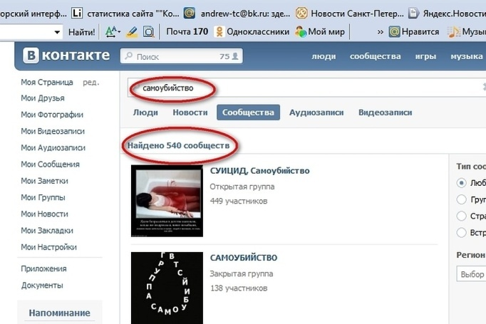 | - Если дети понимают, что дома их будут ругать и даже бить за плохие результаты, они могут пойти на крайнюю меру, чтобы таким образом вызвать сочувствие и любовь у родителей.  - Если ребенок не чувствует себя в безопасности дома, это означает, что взаимоотношения с родителями построены неправильно. Это тоже может подтолкнуть к мысли о самоубийстве.  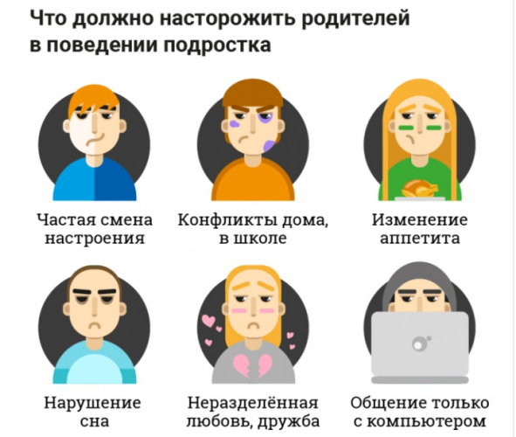  - Либо обесценивают его желания, считая, что взрослые лучше знают, что надо ребенку, а он «еще маленький, чтоб иметь мнение». То же происходит, когда обесцениваются чувства ребенка, его первая любовь, его привязанности. Либо обесцениваются его достижения или происходит сравнение с другими детьми не в его пользу  - Часто родители сами выбирают увлечения своему ребенку, говорят ему, чем занимать свободное время вместо того, чтобы предоставить выбор ему самому. Доходит до того, что родители не разрешают вообще иметь ребенку время для отдыха и не всегда понимают, что у всего есть предел. | Иногда бывает так, что внешне ребенок кажется спокойным, он везде успевает, хорошо учится, но из-за того, что не может довериться родителям, становится замкнутым, скрытным.  У всех подростков нестабильная психика, довести до самоубийства можно не любого, а только тех, кто не чувствует поддержки в своем ближайшем окружении. Подросткам свойственно уходить от проблем вместо того, чтоб их решать рационально. Самоубийство — это крайняя форма ухода, когда подросток еще и пытается что-то доказать в отместку своим родителям.  Проблема детских самоубийств усугубляется тем, что у подростков — низкая выявляемость тревожно-депрессивных состояний. Это означает, что не все дети понимают, что они чувствуют. Не все родители могут им объяснить, какие бывают виды чувств в принципе и что делать, если ощущает то или иное чувство. Находясь в подавленном состоянии, ребенок может не понимать, как это пережить, — с одной стороны, и бояться рассказать об этом родителям, потому что, как ему кажется, его не поймут все равно — с другой.  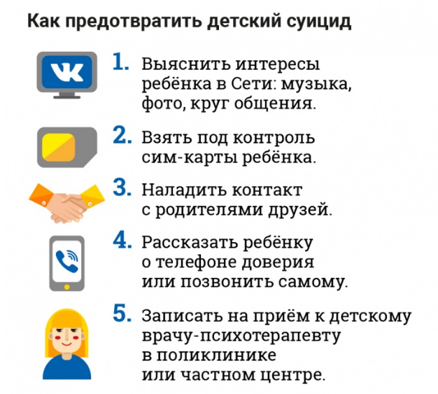
Кроме того, нужно обращать внимание на любые изменения в поведении и привычках ребенка. Если он учился хорошо и вдруг внезапно скатился на двойки, стал небрежно относиться к своему внешнему виду, теряет аппетит или, наоборот, несвойственно ему много ест, если у него конфликт с одноклассниками, если он стал замкнутым и начал больше времени проводить в интернете, если он не хочет возвращаться домой и все время стремится проводить вне дома, стоит начать бить тревогу.  Если ребенок не говорит прямо о своих проблемах или увиливает от вопросов, можно попробовать отвести его в кино или в парк, чтоб он расслабился и уже в расслабленном состоянии узнать о его проблемах, попробовать поговорить сначала в целом о том, что ему нравится, что интересно, что волнует, а потом уже перейти к конкретным проблемам.  Важно при любых обстоятельствах сохранять спокойствие и не оценивать самого подростка, говорить не о его личности, а только о поступках.  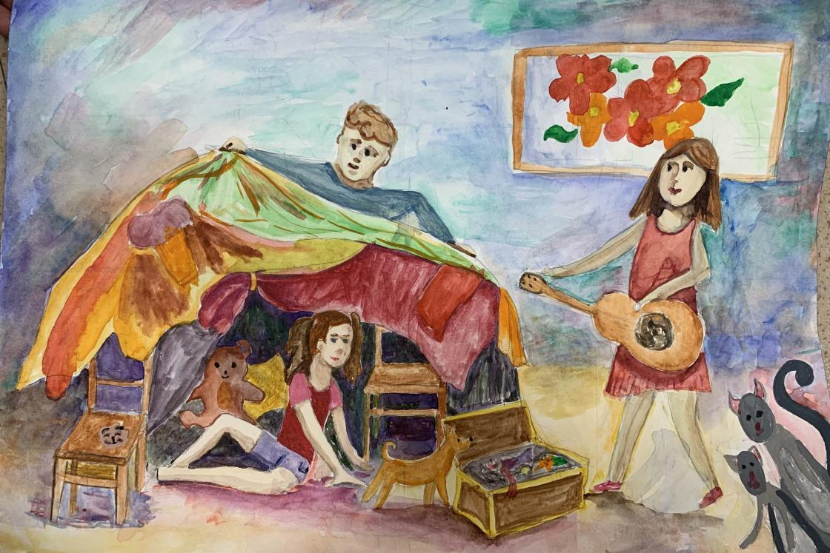 | Бюджетное учреждение  «Городской центр психолого-педагогической,  медицинской и социальной помощи»  города Омска  Запись на консультацию к специалистам по телефону: 8 (3812) 777779  e-mail: psygorodomsk@bk.ru  сайт: гцппмсп.рф  8 (800) 200-01-22. Телефон доверия для детей, подростков и их родителей. Круглосуточно  Телефон доверия для детей и подростков  г. Омска — 56-53-42.  Телефон доверия для несовершеннолетних Омской области — 26-42-41. | Бюджетное общеобразовательное учреждение города Омска  «Средняя общеобразовательная школа № 144»  Родителям о детском суициде

